***Materi dan Tugas Matematika kelas 9a,b,c,d,e, pertemuan ke 2***

1. ***Pangkat Negatif***



Tidak semua pangkat bernilai positif. Beberapa pangkat adalah bulat negatif. Perhatikan pola bilangan berikut untuk menemukan nilai 10-1 dan 10-2 . Dengan memperluas pola yang

|  |  |  |  |  |  |  |  |  |  |
| --- | --- | --- | --- | --- | --- | --- | --- | --- | --- |
| ada, maka hasil yang dapat diperoleh adalah 10-1  = | | | | | | |  | 1 | dan |
| 10 | |
| 10−2 = |  | 1 | atau |  | 1 | . | 1 |
|  |  |  |  |
| 102 | | 100 | |  |  |  |
|  |  |  |  |  |  |

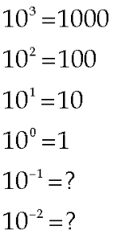

Pada pola tersebut, apabila kamu kalikan bilangan pokok, pangkatnya naik satu. Sebagai contoh, 103 × 101 = 104 . Sedangkan apabila kamu bagi dengan bilangan pokok, pangkatnya turun satu. Sebagai contoh, 10−2 ÷ 10 =10−3

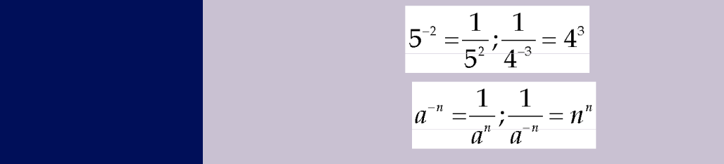

Bilangan :

**Pangkat**

**Negative**

Simbol :

Contoh 1

Tuliskan 10-3 menggunakan pangkat positif. Kemudian tentukan nilainya.

**Jawab**

10-3 = = = atau 0,001

Contoh 2

Sederhanakan pernyataan *xy* −2

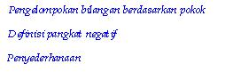

*xy* −2= *x*. *y*−2

* *x .*

***Pangkat Nol***



Perhatikan pola bentuk pangkat berikut

23=8

22=4

21=2

Berapakah 20?

Pada ruas kiri dari atas ke bawah, pangkatnya berkurang satu. Pada ruas kanan dari atas ke bawah selalu dibagi 2. Hal yang sama untuk pola bilangan berikut

2−3 = =

2−2 = =

2−1 = =

Berapakah 20 ?

Pada ruas kiri dari atas ke bawah, pangkatnya bertambah satu dan ruas kanan dari atas ke bawah selalu dikali 2. Dengan demikian 20 = 1.

**SOAL Matematika pertemuan ke 2 kelas 9**

|  |  |  |  |  |  |  |  |  |  |  |  |  |  |  |  |
| --- | --- | --- | --- | --- | --- | --- | --- | --- | --- | --- | --- | --- | --- | --- | --- |
| 1. | Ubahlah dalam pangkat negatif | | | | | | | | | | |  |  |  |  |
|  |  | 1 | |  |  | 1 | |  | 2 | |  |  | 5 | |  |
|  |  |  |  |  |  |  |  |  | c. | *p*3 |  |  |  |  |  |
|  |  | 32 |  |  |  |
|  | a. |  |  | b. |  | *a*5 | d. | *x*4 |
| 2. | Ubahlah dalam pangkat positif | | | | | | | | c. 2*p*−5 | | |  | (3*x*)−6 | | |
|  | a. | 2-4 | | | b. | *a*−3 | | | d. |

1. Dengan menggunakan arti bilangan berpangkat, sederhana pernyataan berikut

|  |  |  |  |
| --- | --- | --- | --- |
| a. | (-2 × 3)-5 | b. | (3 × 5)-2 |
| c. | (*p* × *q*)-4 | d. (*x* × *y*)5 x (3 × 2)-3 | |
| e. (*a* × *b*)-2 | | f. | (*x* × *y*)-5 |

1. Ubah bentuk-bentuk di bawah ini dalam pangkat negatif

|  |  |  |  |  |  |  |  |  |  |  |  |  |  |  |  |  |
| --- | --- | --- | --- | --- | --- | --- | --- | --- | --- | --- | --- | --- | --- | --- | --- | --- |
| a. |  | | 2 | |  |  |  |  |  | b. | 5 | |  |  |  |  |
| 34 | | | |  |  |  |  |  |  | *a*4 |  |  |  |  |
|  |  |  |  |  |  |  |  |  |  |  |  |
| c. | 1 | | | |  |  | × | | 1 | d. | 1 | | 1 | | | |
|  |  | |  |  |  |  |  |  |  | × | |  |
| 34 | | |  |  | 35 |  |  |
|  |  |  |  | *a*7 |  | *a*4 |
| e. | ( 2 | | | | | | | | | f. |  | 1 |  |  |  |  |
|  |  | | |  |  |  |  |  |  |  |  | 3*a*5 | | | | |